Τίτλος Διδακτικού Σεναρίου:

«Μεσοκάθετος ευθυγράμμου τμήματος»

Φάση «1»
Τίτλος Φάσης: «Θεωρητική προσέγγιση της μεσοκαθέτου ευθυγράμμου τμήματος»

Χρόνος Υλοποίησης: 5 λεπτά

Ονοματεπώνυμο: ………………………………… ….. / ….. / 20….

Άσκηση 1

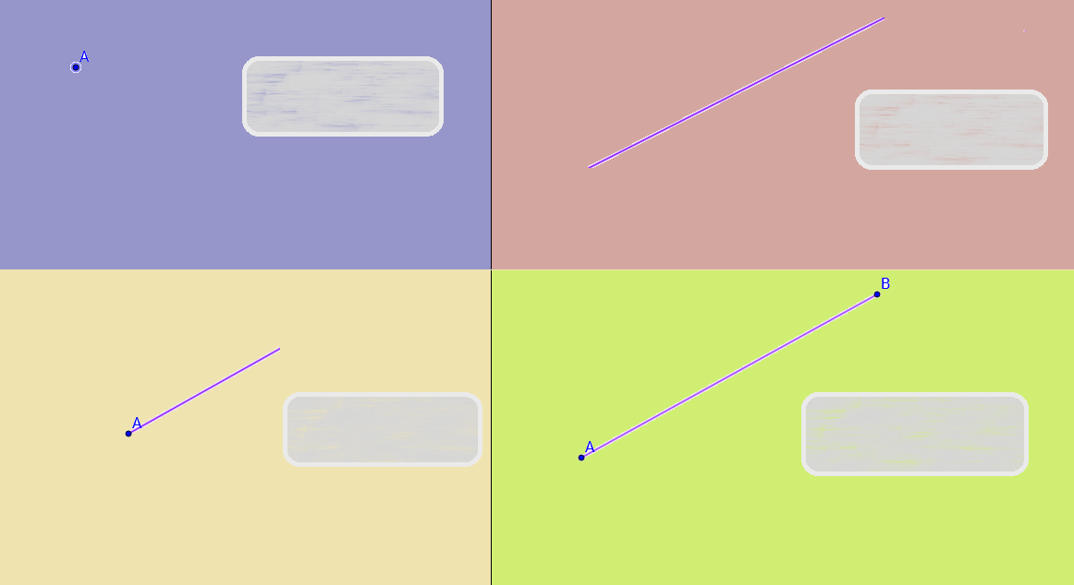
Ευθεία, Ημιευθεία, Ευθύγραμμο τμήμα, Σημείο.
Τοποθετήστε τις παραπάνω λέξεις στα αντίστοιχα πλαίσια του παραπάνω σχήματος.

Άσκηση 2

Ποια από τα παρακάτω σχήματα έχει τουλάχιστον ένα άκρο;
- Ευθεία
- Ημιευθεία
- Ευθύγραμμο τμήμα

Άσκηση 3

Ποιο από τα παρακάτω σχήματα έχει δύο άκρα;
- Ευθεία
- Σημείο
- Ημιευθεία
- Ευθύγραμμο τμήμα

Άσκηση 4

Ποιο από τα παρακάτω σχήματα έχει μέσον;
- Ευθεία
- Σημείο
- Ημιευθεία
- Ευθύγραμμο τμήμα

Άσκηση 5

Ένα ευθύγραμμο τμήμα μπρεί να έχει δύο διαφορετικά σημεία σαν μέσον.
- Σωστό
- Λάθος

Άσκηση 6

Πόσες κάθετες μπορώ να φέρω στο μέσο ευθυγράμμου τμήματος;
- Καμία
- Μία
- Δύο
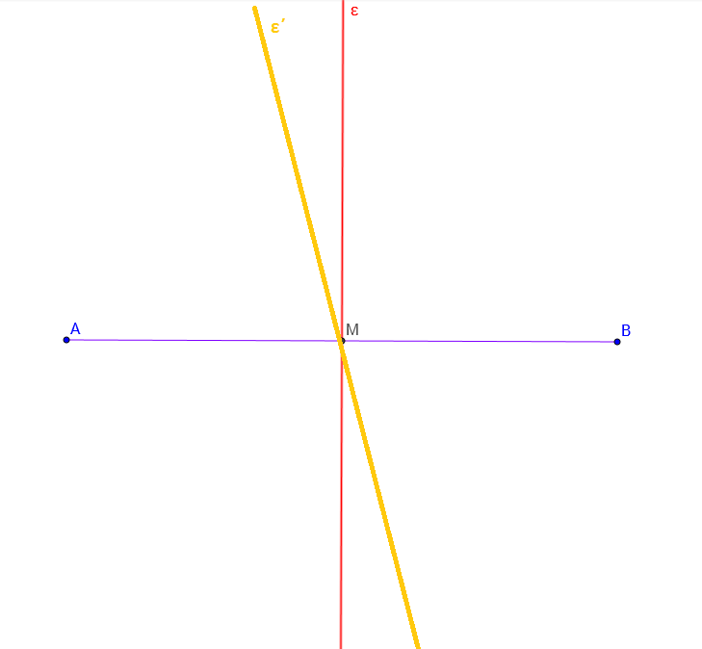

Άσκηση 7

Ολοκληρώστε τον ορισμός της μεσοκαθέτου συμπληρώνοντας τα κενά:

Μεσοκάθετος ……………………. τμήματος λέγεται η …………………. που είναι …………………….. προς αυτό και διέρχεται από το …………………………. του.

